如何在恐怖袭击中活命

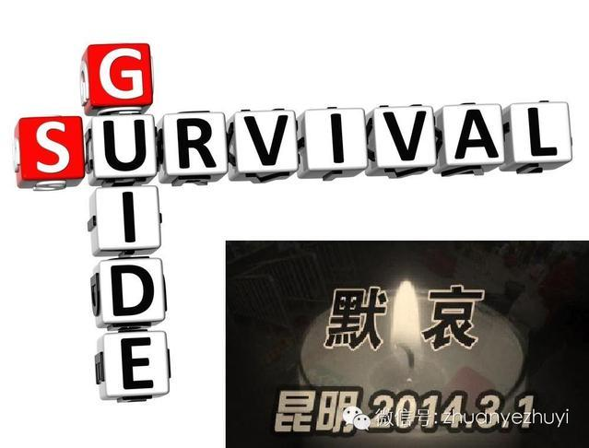
Translated and Wrote by @Hardjelly
2014年3月2日
凌晨6点34分初稿（未校对）
首先为云南昆明火车站暴力恐怖袭击事件中不幸遇难的同胞默哀。
从2001年超级大国美国遭遇“基地”组织恐怖袭击，到2011年和平国度挪威奥斯陆遭遇布雷维克枪杀77人的恐怖事件……恐怖袭击无处不在，它的残暴血腥和灭绝人性之处在于，它可能在任何时间发生在任何地点，针对任何人，尤其是平民。
恐怖主义是全人类公敌，没有谈判和妥协的空间，只能战斗，直到彻底干掉他们。
这篇文章译自外电，文中的逃生方式来自欧美反恐专家、美国海军陆战队、美国联邦调查局、特警专家。
记住其中的逃生要点，它能让我们在恐怖袭击中活命的几率大大增强。
在地面上时
1.不要让自己出现在恐怖分子的视野内，不要围观恐怖袭击现场。恐怖分子进行第一轮袭击后，常常有计划好的第二轮袭击——目标针对赶来的警察和救援人员。
2.如果你在公共汽车或火车上，面对来历不明的箱子、包裹，务必要当心，尤其是那种有人匆匆扔下箱包后离去的情形。如果遇到这事且有把握，你又无法迅速下车，拿起箱包拼命往车外扔，有多远扔多远。
3.如果你在地铁上遭遇袭击，尝试下地铁、走隧道，直到你发现有通往地面的紧急出口后爬到地面。
4.如果你是在隧道内开车、坐车遭袭，首先评估自己是否受伤以及伤情，如果可能，帮助周围那些需要援助的人。
5.遭遇爆炸袭击时，俯下身体尽量呼吸离地面比较近的新鲜空气。爆炸后产生的烟雾常常是致死原因。
6. 如果不是彻底安全，你在地铁遭袭后不应当短时间内再次搭乘，恐怖分子常常在短时间内对同一目标进行二次袭击，以此加剧公众恐慌。
7.注意观察你的环境，保持一定的警觉。尤其是现在总拿着手机刷屏的年代，尤其是人群拥挤的公众场合，就别埋头看微博微信了。
8.如果在公众场合，比如餐馆，你发现有人把包放入馆内立即离开，你该带着共餐的亲友一起撤退，到安全地方后通知店主或警方。因为包内很可能是遥控炸弹。记住，除非有绝对把握，不要大喊大叫吓跑其他食客，万一不是袭击，店主损失就很大。
9.如果恐怖分子扔的是手雷，在它爆炸前（一般为2-4秒内）应当找到掩体，比如桌子或椅子，尤其注意保护好头部及重要部位。如果没有掩体，倒地远离它，尽量让自己缩成一团且重要器官背对它，双手捂住耳朵。这可以减少你被炸伤的面积，坏消息是可能会失去双腿，但这能保命。
10. 面对自杀式袭击者，观察他手中武器开关的位置。如果你无法躲开，尤其是在几乎被他控制的情况下，记住一个大原则：把他变为你的人肉盾牌。
假如他手中的是引爆装置，先控制他这只手，然后用右腿猛击他的右膝盖后方，他会惯性倒下，你也顺势倒下，让他垫在你身上，炸弹背心一般是穿在胸前，这样他的身体会爆炸，成为你的一层防弹衣——尽管你会受伤，但很大可能存活下来。一个以色列士兵，在咖啡馆遭遇人弹袭击时，就曾靠此方法成功保命。
11. 除非特别必要，遭袭后不走向一眼就能看见、近在咫尺的警察站点，恐怖分子有时候会控制最近的警察站点并假装成警察，谋划下一轮杀戮。
12. 如果恐怖分子持枪袭击，你需要有掩体，如果没有掩体，加速跑S型，降低被击中的概率。你跑不过子弹，首要目标还是找安全掩体。
在飞机上时
1. 在劫机分子、炸机分子尚未完全武装好时，就该尽可能寻找机会干掉他们。
2.如果乘机过程中发现有乘客形迹可疑，应该向机组人员秘密报告。形迹可疑包括但不限于：穿着非常高档衣服戴着军事手表、穿着军事靴子，而且非常紧张，几乎没有带行李，等等。
3.在航行的最初阶段要多加留意，90%劫机发生在起飞后20分钟内，因为那时候飞机基本上还是满油。
4.遭遇恐吓时，不要焦躁失措，让呼吸、心跳尽量平稳，保持镇静。劫机分子常做的第一件事是刺伤一些乘客的喉咙，血溅其他乘客，试图通过恐惧把你控制。然后，他们会把乘客赶到机舱后部，因为他们担心乘客寻找时机，前排后排团结起来联手把他们干掉。你要知道，乘客人数远远多于劫机分子。在劫机分子未达到目标之前，更加紧张和害怕的是劫机分子。
5.不要自己走到机舱后部，否则你可能会被杀死。记住，你的任务是让飞机掌控在自己一方手里，而不是他们手中，主动走到机舱后部你就机会渺茫了。
6.冷静观察，谁是恐怖分子、劫机者的头目，评估他们的武器、位置、力量，策划干掉他们的行动，可能的话事先找几个助手，分配任务。
7.如果他们手中有人质，比如空姐、你的亲人、孩子，并准备杀死，怎么办？别无选择，冲上去干掉他们，不然人质会死。
8.寻找机上你可以用的武器，提前准备好。如果找不到，杂志和报纸弄结实，拿在手上也比完全没有要强。你的钥匙、钢笔、饮料罐头瓶子、毛毯都可以是武器，这些工具在危机时刻可以救命。
当恐怖分子朝你走过来对你不利时，张开毛毯扔出去盖住他的头部，让他无法看见，然后跟你的伙伴最快速地出击，最好能一招制服他。
杂志和报纸塞进你的衣服里面，尤其是前胸部，很多时候能阻挡住袭击者锋利的刀锋。揉成尖角的报纸、杂志封面，可以刺进袭击者的鼻孔、喉结或者猛击他的后脑，足够力度的话可让他昏迷。
装满饮料的罐头瓶子狂砸袭击者的太阳穴，可以将他致死；猛砸他的鼻梁、膝盖骨或头部，能让它们粉碎坍塌。
钢笔的笔尖，用来戳他的眼睛、手、喉咙，不要害怕，不要心慈，直到让他完全失去袭击能力为止。钥匙也差不多用法，可以插进他耳朵，挖出他的眼球，插入他的喉咙。
安全带可以事先准备好，用来缠绕袭击者的脖子。
9.女孩子的高跟鞋也是武器。
10.座椅底下的救生衣可以偷偷拿出来，它对付刀刺的效果不错。如果条件允许，用救生衣的带子在过道上设置路障，绊倒袭击者。
11.他们往往有同伙，通常在开始袭击时不露面，混在乘客中。当乘客制服那些显眼的袭击者后，他往往会跳出来开枪，记住，如果遇到这种情况，趴下，有多快就多快低头趴下，否则你可能头部中弹身亡。趴下后不要慌张，等待他打完子弹后的瞬间出击，否则他可能有第二种武器或者装新弹夹。
12.如果你有机会抢到枪，记住，最重要的不是开枪，而是瞄准。
永远记住这一点：只有民众奋起作战，恐怖行为才会终结。
我们必须让恐怖分子知道，我们对付他们的方式，足以让他们不寒而栗！

